FORMULARIO DE PRESENTACIÓN DE CANDIDATURAS
CONVOCATORIA 2014

MÁS INFORMACIÓN EN:
Tlfnos: 985 24 42 53 / 985 17 62 40 e-mail:aspaym@aspaym-asturias.es / www.aspaym-asturias.es

Candidatura propuesta (Actuación, proyecto o realización)

Rellena sobre este texto...

Autor/a-es/as Promotor/a-es/as

Rellena sobre este texto...

Proponente

Nombre y apellidos

Dirección Nº Piso Puerta

Localidad Código postal

Teléfono Fax e-mail

En a de 2014

Firmado

Informamos que los datos personales que puedan constar en este documento, se incorporarán en un fichero creado bajo la responsabilidad de ASPAYM para gestio- nar este concurso. Puede ejercitar sus derechos de acceso, rectificación, cancelación u oposición, dirigiéndose por escrito a: ASOCIACIÓN DE PARAPLÉJICOS Y GRANDES DISCAPACITADOS, Avd. Roma, 8 - 33211 Oviedo (Asturias)

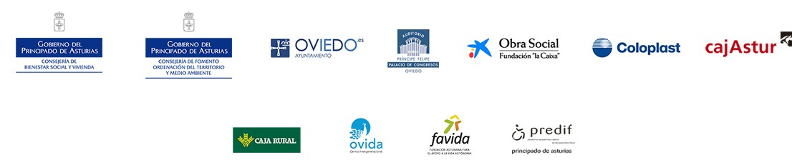

PATROCINAN

COLABORAN

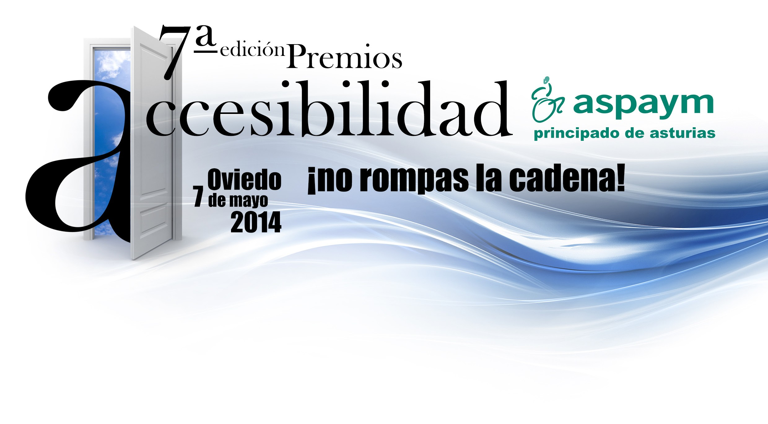

ORGANIZA


Asociación de Parapléjicos y Grandes Discapacitados - ASPAYM Principado de Asturias
Entidad Declarada de Utilidad Pública
Av Roma, 8 - 33011 Oviedo
Tlfno.: 985 244 253 / Fax: 985 965 024 / e-mail: aspaym@aspaym-asturias.es / web: www.aspaym-asturias.es

